**二师父定投学堂周报第14期**

**2019.6.29**

**定投学堂功能如下**

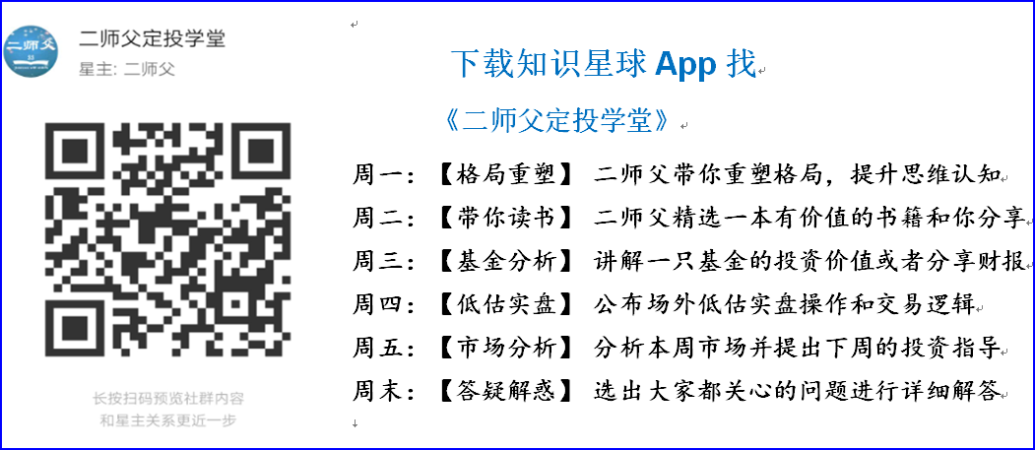

**有理财需求的朋友也可以关注二师父定投公众号**



**致学堂学员：**

感谢互联网让素不相识的我们结缘，不然我不会成为今天的我，你也许也不是今天的你。佛曰：前世的500次回眸换来今生的一次擦肩而过，能够与各位读者在陌生冰冷的网络世界建立起真挚友好的互动和链接，这必定是你我之间莫大的缘分，不然，为何在刚刚好的时间，刚刚好的地点我们就遇上了呢？

大概是2018年3月，我在雪球写下了自己投资记录的第一个字，从那开始我就开启了自己的投资分享之路。分享投资知识以来，认识的读者越来越多，大多数读者都在自己的领域有着很大的建树，正因为优秀读者的鞭策和激励，我不断地学习、创新、迭代、优化投资策略和方法，只为了我能够和优秀的你们一起进步。一路走来，我的投资方法和投资品种都发生了很大的变化，但是我的投资理念和分享理念始终未变：助人者人恒助之，逆向投资，保守投资，能力圈内投资。

未来随着中国的进步和中国股市的进一步发展可能二师父的投资策略、二师父的公众号、二师父的星球都会发生迭代和更新，学会创新学会拥抱变化，学会与时俱进，打破固有的惯性思维和认知模式，唯有这样，才能够在日新月异的现代社会始终走在时代的前列。

二师父学堂问答精华问答内容是又一次创新，因为每天的问答时间比较紧张，有时候是手机打字，一些回答比较粗略，所以每周我会和团队的朋友一起整理下精华问答内容整理丰富后然后分享到知识星球，大家自行学习和领悟，这样丰富后的解答可以帮助大家更好地学习。学而不思则惘，思而不学则殆。一定要将学习和思考相结合，不能只看我的内容不思考，也不能连我讲的低估定投策略都没有看过就连环发问十几个。这不是正确的学习方法。

关于微信提问的话，每天都有几十条消息，假设我一个消息花费15分钟，差不多我得需要7个小时才能把微信的问题解答完毕，再加上每天得更文和星球答疑，我至少需要花费10小时。我也有自己的工作、生活和学习内容，精力有限实在无法一一解答。所以，**我更加建议你先学习，看完五步定投法和星球的精华内容，听完二师父的指数基金定投入门与实战课程之后，然后实际操作，在实践过程中写下自己的学习收获以及实际投资的疑惑。**

把学习心得编辑成word，发到我邮箱，[ershifu1993@126.com](mailto:ershifu1993@126.com)。每个周末我会详细阅读大家的投资心得与疑惑，再一一点评发送到星球和公众号，这样有更多的读者能够收益。希望能够换位思考，微信一对一给你解答占用了双方的时间而且受益人只有你一个，从经济的资源配置最大化原则来讲，这是最不经济的做法，希望大家能够明白。

最后，祝愿各位读者投资顺利，生活幸福，都能过上开心快乐的日子。**心怀感激，心存善意，专注做好一件事情，至少对得起光阴岁月。**

**投资方法系列**

**志亮 提问： 二师父，证券己进入正常估值了，那场内券商ETF还可以做网络交易不？**

可以根据我们的网格交易价格表逐步卖出，建立底仓目前不适合了，也要停止定投券商指数

**SuH 提问： 想请教下二师父，中证500低估的时候是不是买入500低估，500ETF，500增强都可以？**

对的，这些都是追踪的中证500指数，一样的。增强基金有部分增强策略，估值差别和中证500也不大

**匿名用户 提问： 你好师父，去年定投的沪深300增强现在盈利30%，需要卖出利润部分吗？**

正常估值可以收割利润的

**志亮 提问： 二师父，关于那个网络交易，我想问下是否按你那个网络交易表作准来触发买入和卖出的，比如华宝油气按你那个网络交易表来说建立低仓的净值应该是0.5吧，但目前华宝净值是低于0.5的，比如现在华宝净值是0.456吧，那我是否建立的底仓是 10份+1.2份+1.4份 ? 还是需要自己重新编一个交易表？**

都可以，建立底仓防止踏空，建好之后保证下跌有资金加仓就行

**背心 提问： 50AH优选的场内基金代码是多少？你的估值表里面是501050。定投实盘里面用*号表示，下面又说场内可以用上证50，那对应的应该是510050。50AH优选场内到底是哪个，请直接给出它的代码。我现在场内买的是501050，可以吗？问的有点啰嗦，希望您能看明白了，谢谢！**

这是个lof基金，我场内没有用这个，50优选大部分金融股票，所以场内可以用银行指数或者上证50替代，投资没有那么死板

**铮 提问： 二师父，这三支进入正常估值了，但我还亏着，是不是等待低估，继续定投，贪低成本？另外我这个沪深300虽然盈利了2块钱，但远没达到我的盈利点，是现在卖了，持有本金，等低估定投，还是不卖呢？谢谢**

1. 进入正常估值浮亏暂停定投

第二，进入正常估值没有达到10个点盈利也不要收割利润

**投资知识系列**

**俗人 提问： 最近买了51200etf券商，向二师父请教，什么时候适合卖出**

关于卖出是门学问，新手看置顶文章五步定投法，用利润收割逐步在正常估值的时候卖出，等待高估逐步清仓

**青鸟飞鱼、此生不换 提问： 师父你好，我是保险小白！请问十三岁小男孩需要什么保险？您能推荐一下吗？**

少儿医保和慧鑫安少儿重疾险

**默容乐 提问： 二师父，蛋卷基金里面针对银行限额，有一个大额汇款，如下图，这种汇款进入蛋卷，资金安全吗？**

这个是银行卡限额，一般日转出5万，用第二种方法取消了限额，资金是安全的，你不放心的话每天转5万，一个月就150了

**匿名用户 提问： 师父，一般做网格的资金（每只基金）占总资金的多少比例合适？**

拿总资金的1成做网格就可以了，我们主要还是低估定投赚取企业盈利增长的钱 长期持有靠的是企业盈利，波动挣钱只适合熊市震荡市场

**家树 提问： 二师父，京东金融上“银行精选"有一些定期存款产品，是一些股份制小银行，存取比较灵活，利率比货币基金高，在这里面存一些钱，可靠吗？**

也是可以的，转换麻烦点

**匿名用户 提问： 二师父，你好！中概互联这个基金成长性好，波动也大，请问现在合适一边做低估定投，一边做网格交易吗？**

可以的，不过中概互联已经涨了一些，做网格建立底仓要少一些了

这是互联网股票，涨的多跌起来也多，利弊都有

**匿名用户 提问： 早上好，二师父，看了你的四个账户配置，这个月把资金重新分配调整了一下，请问防守账户可以现在买入债券基金长期持有备用吗？是纯债还是信用债基金好？感觉放货币基金收益还跑不赢通涨。**

债券基金也属于稳健账户的投资品种，防守账户本来的目的就不是增值，而是抵御风险，债券基金并不是固定收益品种

**DK 提问： 师父，创业板的波动也很大，可以按均线偏离策略来买入吗**

等进入低估以后可以，我不清楚你的投资水平，不知道能承受多大的波动

**匿名用户 提问： 请问打新股是要持有多少市值的股票才能打？持有场内基金可以打新股和新债吗**

不行，必须持有股票市值

**妖孽 提问： 请问二师父分级基金整改，那么招商中证白酒分级这么优秀的基金将来是不是要被清盘了。**

这个没事，现在整改的是3亿份以下的基金。白酒几十亿份，不在这次整改范围

**是喵喵吖～ 提问： 二师父今天听课到《1-4 如何进行资金分配和资产配置》有以下几点疑惑：**

**1、比如我选定一只基金 以501050为例，每周定投400，我也不需要管当天的净值什么的吗，就是认定了这只基金就每周四就定投？如果机会好，比较低的时候就再多买一点？**

**2、如果我现在正处于存款1、2象限的存款阶段，就是保命钱和日常6-12个月的存款还未存够，我可以每个月拿出2000块钱来进行定投可以吗？他们可以同时进行吗？比如我一个月有一万块钱 存5000在货币基金做存款，拿出2000定投基金，3000做生活费**

**3、1、2象限的钱（保命钱和日常消费6-12个月的存款）是不是只能存货币基金，可不可以这样，平时临时用的钱存货币基金，一年以内用到的钱存短债基金，比如平安短债A？**

**4、二师父用的货币基金是什么？有比余额宝更好一点的吗？**

**5、国债逆回购只能在场内基金定投购买是吗。这种机会是固定到每个月底、年底就有，还是不一定。 我在百度查的是国债逆回购很安全，相当于把钱借出去买了国债，然后到期连本带息再回到你的账户。 谢谢二师父！**

1. 不用管，我们定投只看估值
2. 是可以的，看你是否结婚，两个人的风险抵御能力好一些，可以少一点风险账户资金
3. 不行的，短债基金并不保本
4. 南方天天利b，比余额宝好

5，国债逆回购开通场内账户，一般是节假日之前

**是喵喵吖～ 提问： 二师父，请问《2-4为父母定制养老定投计划》中，倒推投资十年给父母需要多少本金的计算公式是怎么计算的？ 假设父母一年支出6W，需要投资的本金是 6WX0.15=9000？ 10年以后，我们的投资金额要达到40W，这个40W是怎么计算出来呢？ 年化15%收益率，每年能拿6W给父母 40W/1.15^10=10W 十年前需要投资10W 这个公式又是如何计算的呢？**

6万除以0.15得到本金，40万，代表你每年投资40万，拿到0.15的收益率，会得到6万，这样按照复合收益率计算公式，我们可以算出当前需要的资金，年化15个点，10年后可以得到40万

建议多思考下，自己总结出来的才是真正理解了

**DK 提问： 师父，这段时间在3000点附近徘徊，个别基金如医药100进入了正常，需要卖出利润。关于卖出的方法想请教下，在天天基金网怎么计算多次卖出后的盈利率？我向客服了解过，她说每次卖出后系统计算的是摊薄成本单价，而盈利率则是把每次卖出的金额都算进去的，也就是不能自动计算出每次卖出部分利润后再继续上涨10%的盈利，这种情况应如何准确计算？求方法。**

这种盈利计算方法自己用当前净值减去买入成本得到价格差，然后除以成本就是你的利润率了，按照这个进行收割即可